Чебурашка из пластилина

Цель: закрепление у ребенка усвоенные ранее приемы лепки.

Слепить Чебурашку из базовых форм совсем не сложно. В любом случае он будет узнаваем, даже если вы слепите его из ярко-красного пластилина. Но чтобы он был похож на героя мультфильма, надо учесть несколько особенностей.
1. Голова Чебурашки больше, чем его туловище.
2. Голова у него не круглая, а больше похожа на скругленный кирпичик.
3. Уши по величине даже чуть больше головы.
4. Пальцев на лапках у него не пять, а четыре.
5. Вопросом о том, какой у Чебурашки хвост, можно тестировать внимательность чтения. Несмотря на абсолютную узнаваемость героя книги и мультфильма, почти никто не может сходу сказать, какой у него хвост. В мультфильме Чебурашка поворачивается спиной всего несколько раз. Однако в книге в «Предисловии, которое можно и не читать» написано, что хвост у него «маленький и пушистый, какой обычно бывает у маленьких медвежат».
Сначала подготовьте из коричневого пластилина все детали с учетом вышесказанного.
Возьмите на себя ответственность за пропорции и разделите пластилин на соответствующие части.
Разделите пластилин на 4 примерно равных части.
Возьмите две из них, от одной отделите пятую часть и присоедините к другой. Из большего куска будет голова, а из меньшего туловище.
Дальше от одной из частей отщипните маленьких кусочек для хвоста, а оставшееся разделите на две ноги.
Еще одну часть разделите снова на 4: две на руки и две на уши. Объясните ребенку, какую форму надо придать каждому кусочку.
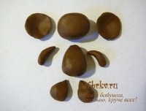
У Чебурашки очень
нестандартные пропорции.
На мордочку и грудку налепите плоские детали из светло-коричневого пластилина.
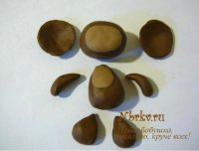
Грудку и мордочку
из светло-коричневого пластилина
можно просто налепить на детали.
Глаза у Чебурашки довольно большие. По книге желтые, а по мультфильму черные.
Большинство детей представляют его все же с черными глазами. Глаза лучше слепить отдельно и аккуратно поместить на мордочку, предварительно наметив место.
Брови – маленькие овальные коричневые.
Глаза будут выглядеть более озорными, если на черных зрачках белым пластилином изобразить блики.
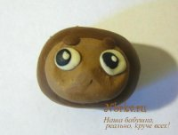
Глаза лучше подготовить заранее,
а работая с ребенком
просто прикрепить их.
Нос у Чебурашки коричневый треугольный, рот тоже в большинстве кадров треугольной формы.
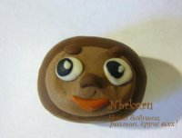
Нос и рот у Чебурашки
треугольной формы.
Если сомневаетесь, что мордочка получится с первого раза, сделайте несколько заготовок для голов, и потом выберите лучшую. Можно мордочку нарисовать на бумаге и прилепить. Выбирая способ, ориентируйтесь на возраст ребенка.
Пальчики сделайте из маленьких кусочков черного пластилина. Можно обойтись и без них, но они выполняются не очень сложно, а фигурка в целом существенно выигрывает.
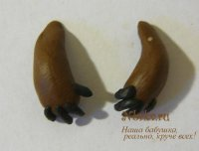
Пальчики делаем из маленьких
кусочков черного пластилина
Так как у нас планируется пять героев мультфильма, то можно будет со временем создавать различные композиции с их участием. Поэтому желательно, чтобы Чебурашка мог вращать головой. Для этого голову насаживаем на кусочек зубочистки. Места, где будут соединяться голова и туловище прокрашиваем бесцветным лаком для ногтей или клеем ПВА. Покрытие будет незаметно, когда высохнет, а голову можно будет легко поворачивать относительно туловища.
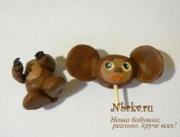
Чтобы голова легко вращалась,
наденьте ее на зубочистку,
а места соединение обработайте
прозрачным лаком и дайте подсохнуть
Теперь соединяем все детали между собой. Вот тут-то и понадобился хвост! Для устойчивости. Без хвоста Чебурашка полностью оправдывал свое имя, то есть все время чебурахался на спину. А так слегка опирается на небольшой хвостик и, ничего себе, стоит.
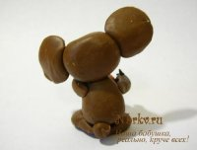
Хвост Чебурашке нужен для опоры и равновесия.

